## EXMO.SR. PRESIDENTE DA CÂMARA MUNICIPAL DE SUMARÉ

É com sentimento de enorme tristeza que apresento aos nobres Edis esta Moção de Pesar pelo falecimento do **Senhor Rogério Flávio Gomes**, ocorrido no dia 22 de março deste ano, devido a complicações geradas pela Covid-19.

Rogério Flávio Gomes nasceu em 03 de setembro de 1973, na cidade de São Paulo, filho da Sra. Helena Ribeiro Gomes e do Senhor Sebastião Braz Gomes. Cresceu na região de Santo Amaro e, desde a infância, participou da Igreja Assembleia de Deus Ministério Ipiranga.

Aos 18 anos ingressou na Empresa Multinacional Robert Bosch, aí permanecendo ao longo de 27 anos. Ao longo de sua carreira desenvolveu grandes amizades e um vínculo de respeito e proximidade com seus companheiros de trabalho, sua “Família Bosch”. Um funcionário exemplar, querido e amado por todos.

No ano de 1999 contraiu matrimônio com sua esposa, a senhora Alessandra Cristiane Rufino dos Santos Gomes, união da qual nasceram seus dois filhos: Pedro Denner Gomes e Paulo Gabriel Gomes.

No ano de 2004 recebeu a proposta de transferir-se para a Região Metropolitana de Campinas e, após um breve período residindo em Hortolândia, mudou-se para Sumaré.

Conhecido como Pastor Rogério (mesmo sem sua consagração ministerial), desempenhou com responsabilidade seu Ministério, desenvolvendo a palavra de Deus como um erudito. Em Sumaré e nas cidades vizinhas, deixou grandes amigos e muitos admiradores.

Na região do Campo Belo, onde residiu logo que mudou-se para Sumaré, congregou na Assembleia de Deus Ministério Madureira ao longo de cinco anos junto ao pastor, hoje jubilado, Osvaldo Fonseca e sua família.

Mais tarde, ao adquirir sua moradia no Jardim Basilicata, passou a congregar na Assembleia de Deus do Ministério Belém Jardim Lucélia, com o atual pastor Ricardo Santana.

Bacharel em teologia, estudioso da palavra de Deus, professor de escola bíblica, pregador do Evangelho, ministrador de palestras sobre a família e seus conflitos, Rogério deixa para trás um grande legado, tendo despertado o interesse pelas Escrituras em homens, mulheres, jovens e crianças.

Homem calmo, trabalhador, honesto e pacífico, Rogério era um amante do conhecimento, apaixonado por sua família e pela história de seu País, e um estudioso das Sagradas Escrituras.

Com sua partida, nossa cidade perde um grande homem, amado e querido por todos que o conheciam, que deixa para trás uma trajetória que nos serve de exemplo.

Sua passagem enluta não só seus familiares e amigos, mas deixa em todos que tiveram a honra de com ele conviver, uma gigante lacuna.

Resta-nos desejar a sua família e seus entes queridos que o tempo os ajude a compreender e superar a dor de sua passagem e que o amparo na fé e a força das pessoas próximas os ajude a atravessar essa difícil provação.

Sendo assim, requeiro, após ouvido o Plenário, a inserção em Ata, de votos de pesar pelo falecimento do **Exmo. Sr. Rogério Flávio Gomes**, e que do fato, dê ciência aos seus familiares.

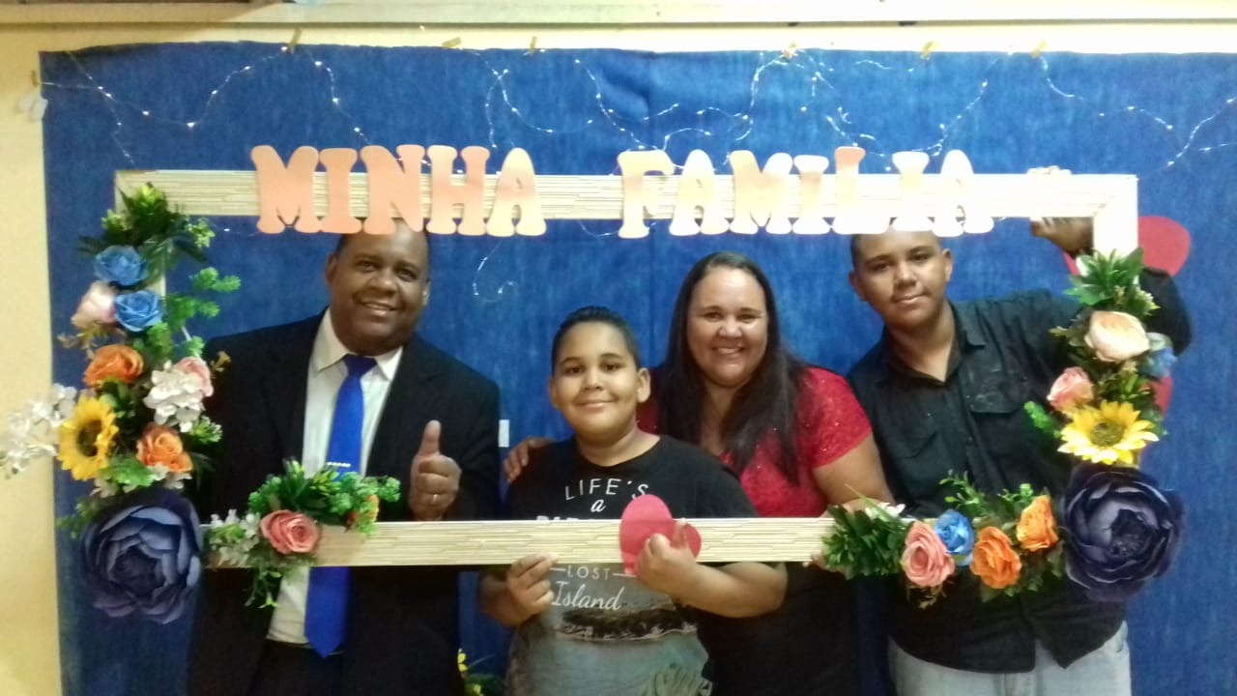

Sala das Sessões, 11 de maio de 2021.



Lucas Agostinho

Vereador